«…А. Н. Скрябин – явление Серебряного века…»

Вводное задание
Задание 1. Прочитайте анонс исторического события. Определите роль в этом событии А. Н. Скрябина.
В 1907 году при поддержке императорского двора России и влиятельных лиц Франции импресарио Сергей Дягилев организовал в парижской Гранд-Опере пять симфонических концертов русской классики – так называемые «Исторические русские концерты». Русскую музыку от М. И. Глинки до А. Н. Скрябина представляли С. В. Рахманинов, А. К. Глазунов, Ф. И. Шаляпин, Н. А. Римский-Корсаков и другие.
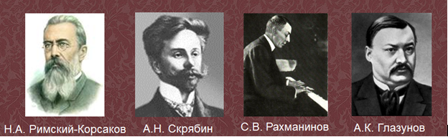
____________________________________________________________________________________________________________________________________________

Задание 2. Закончите предложение:
Сегодня «Русские сезоны» открывают новые возможности для межкультурного диалога. В 2017 году «Русские сезоны» с успехом прошли в Японии, в 2018 – в _______________________________

